最高級の保全性の要求に応える新型圧力計

2016年9月 クリンゲンバーグ
サニタリー用途における最高の安全要求は、WIKAの新型PG43SA-Dダイヤフラム圧力計によって達成されます。 これは、一体化されたダイアフラムモニタリングのなかで唯一の機能であり、したがって、ダイアフラムの破損が検出されないというリスクを排除します。

特許取得済みのモニタリング機能により、ダイアフラムの赤い警告ドットを介してダイアフラムの破損を即座に表示することができます。 したがって、従来の測定要素を定期的に取り除いたり、チェックしたりする必要はありません。 ダイアフラムが破損した場合でも、プロセスのリスクは最小限に抑えられます。圧力測定機器の第2の防壁は、大気とプロセスの気密分離を確実に維持します。

さらに、単機械式圧力トランスミッターは透過液を通して汚染のリスクを排除し、さらに高感度および/または臨界的な媒体向けののPG43SA-D用高過圧安全プッシュもあります。 認定された衛生的なデザインにより、最適な洗浄も可能です：この装置は完全にオートクレーブ可能で、CIP、SIP、そして洗い流しが可能です。 プロセスへのデッドスペースのない柔軟な統合のために、無菌接続の幅広い選択が可能です。

文字数：1237
キーワード：PG43SA-D

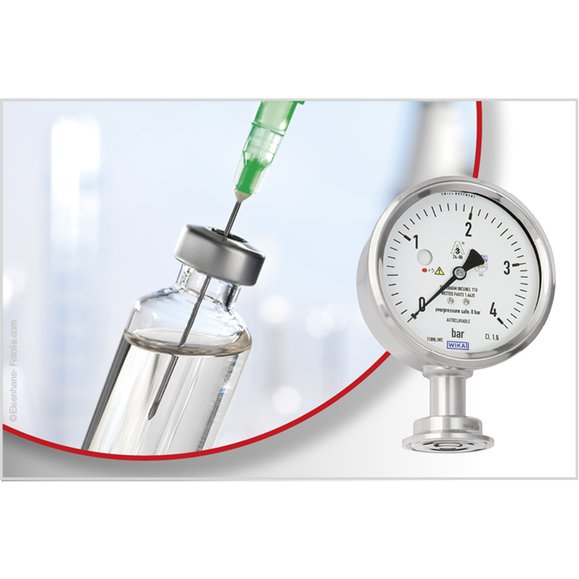

編集:
WIKA Alexander Wiegand SE & Co. KG
André Habel Nunes
Marketing Services
Alexander-Wiegand-Straße 30
63911 Klingenberg/Germany
Tel. +49 9372 132-8010
Fax +49 9372 132-8008010
andre.habel-nunes@wika.com
www.wika.de

WIKA プレスリリース9/2016

